<https://www.bilibili.com/video/BV1T7411m7Ta?p=61>

主要参考链接 2020.4.29

1. 工程-模块-包-类 的工程结构
2. 设置alt+/
3. 快捷键

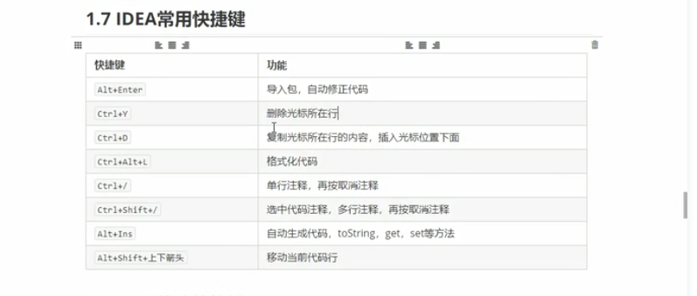

【入门版快捷键】

【进阶版在下】

<https://blog.csdn.net/wei83523408/article/details/60472168>

<https://zhuanlan.zhihu.com/p/61690346>

<https://www.cnblogs.com/yccmelody/p/6863875.html>

<https://blog.csdn.net/qq_38963960/article/details/89552704>

第一个是通过导入包的方式来修正错误，而不是修正全能错误

最后一个我的IDEA不能用不知道为甚

还有一个shift+enter直接跳到下一行的。

快捷键是锦上添花的东西，是对技术的加成，平常get到一个积累一个就好了，技术练好才更重要

2. 环节卡顿（最好还是后面换个8g内存或者换个macbook）

<https://www.cnblogs.com/ae6623/p/4998785.html>

调节bin下的文件与参考意见

<https://blog.csdn.net/u013295276/article/details/78543190>

<https://www.cnblogs.com/wenbochang/p/9508695.html>

<https://blog.csdn.net/zy103118/article/details/80684892>

3 为什么jarbrain那么卡—配置不够

<https://www.v2ex.com/t/395788>

Java可能需要足够的配置，语言特色决定

<https://www.oschina.net/question/730790_2162128>